深圳对口帮扶河源指挥部
河源市人力资源和社会保障局
河源市教育局
河源市扶贫工作局

河扶发〔2020〕14号

关于印发《2020年深圳技师学院对口帮扶河源贫困学生招生工作实施方案》的通知

各县(区)工作组、人社局、教育局、扶贫局（办）：
根据省委省政府《关于打赢脱贫攻坚战三年行动方案（2018-2020年）》（粤办发〔2018〕13号）精神，为大力推进教育扶贫，让贫困家庭子女都能接受公平有质量的教育，深圳对口帮扶河源指挥部、河源市人力资源和社会保障局、河源市教育局、河源市扶贫工作局联合深圳技师学院计划在河源招收15名高中阶段贫困毕业生（含中职中专、技校毕业生），定向培养全日制高技能人才。现将《2020年深圳技师学院对口帮扶河源贫困学生招生工作实施方案》印发给你们，请认真组织实施。

附件：1.2020年深圳技师学院对口帮扶河源贫困学生招生工作实施方案
2.2020年深圳技师学院对口帮扶河源贫困学生招生简章

深圳对口帮扶河源指挥部 河源市人力资源和社会保障局

河源市教育局 河源市扶贫工作局

2020年5月25日

附件1

2020年深圳技师学院对口帮扶河源
贫困学生招生工作实施方案

一、招生计划
2020年，深圳技师学院计划在河源市定向招收15名河源籍建档立卡贫困家庭应往届高中毕业生（含中职中专、技校毕业生），开展为期三至四年的全日制技能学历教育，培养高技能人才，确保达到“入读一人，就业一人，脱贫一户”的帮扶目标。
二、工作安排
（一）报名时间：2020年5月20日-6月30日
（二）工作程序
1.领取报名表。所有符合报名条件的学生到户籍所在地县（区）扶贫局领取报名表，或者到深圳技师学院网上下载报名表，下载途径：www.ssti.net.cn——招生就业处——招生动态——2020年河源扶贫报名表。
2.成绩认定。学生填好报名表后，由所在就读学校进行成绩认定并盖章。
3.资格审查。学生所在学校盖章确认后，学生于6月30日前将报名表交至户籍所在地县（区）扶贫工作局进行资格审查。
4.汇总填报。各县（区）扶贫工作局于7月5日前将符合条件的学生报名表盖章后报送市扶贫工作局。市扶贫工作局于7月10日前将汇总表（附件4）及报名表，一并报送深圳技师学院。
5.录取方式。考生按报考专业成绩排序，择优录取。考生填报志愿时，注意避开填报体检受限的专业（如有色盲的考生不能填报珠宝学院的相关专业）。入学后，学院将统一对新生进行体检，对不符合报名条件和体检要求的新生将退回原生源地。
6.通知报到。深圳技师学院将通知被录取的考生，并邮寄录取通知书给考生本人，考生如期报到。
三、部门分工
（一）各驻县（区）工作组务必要求各驻村工作队将扶贫招生政策、计划、要求宣讲到各贫困家庭、落实到各贫困学生，做到布置有序、宣传到位、统计精准，并严肃工作纪律，狠抓落实。
（二）各县（区）扶贫局要向全县（区）宣讲我市教育扶贫政策,并将此次招生简章和报名表（附件2、3）下发至各镇、村，动员符合条件学生积极报考；按要求做好贫困学生身份核定、报名表收集工作，并将报名表在规定时间内报市扶贫局。
（三）各县（区）教育局要落实好招生宣传工作，重点是做好各高中、职高、中专等学校毕业生的宣讲工作，并安排专人做好招生信息的跟踪、咨询、反馈工作。
（四）各县（区）人社部门要做好普通技校有意愿参加继续教育学生的宣传发动工作。
四、工作要求
（一）加强组织领导，提高思想认识。教育帮扶关系到贫困学生成长成才、实现就业及脱贫致富，各相关部门应高度重视，明确该项招生工作分管领导及负责人，认真组织做好该项工作。
（二）广泛宣传动员，确保完成任务。各相关部门要各司其职、相互配合，广泛做好宣传、切实动员到各贫困家庭、贫困学生，确保该教育扶贫政策宣传至每位符合条件的招生对象。
（三）阳光招生，严格把关。要坚持公平、公正、公开的原则，严格把关，不得徇私舞弊、弄虚作假，涉及教育扶贫领域，如有弄虚作假，一经查实，将严肃处理。

附件2

2020年深圳技师学院对口帮扶河源
贫困学生招生简章

一、学院简介
深圳技师学院是深圳市政府全额投资兴办的全日制高等技工院校，是深圳市人力资源和社会保障局直属的一所培养应用型、复合型、创新型知识技能人才的国家级重点技工院校。
学院位于深圳市龙岗区中心城，占地555亩，由市政府拨款11.04亿建成。发展至今，学院现有12个二级学院，37个专业，全日制在校学生11000多人，培养层次为高级技工、预备技师。学院师资力量雄厚,现有专职教师550人，其中硕士、博士学位204人，海外留学归国人员26人，具有教授、副教授、高级讲师等副高以上职称的教师159人，具有高级技师、技师职业资格的教师270人,全国技术能手15人。
学院致力于培养应用型、复合型、创新型知识技能人才，探索出“校中厂”、“厂中校”、 “技师工作站”、“企业新型学徒制”等多种培养新模式。学院设有高中起点三年制高技班、高中起点四年制预备技师班。学生学完规定课程，取得学分，获得学院毕业证书后，非深圳户籍毕业生即可无障碍落户深圳。
多年来，学院高度重视就业质量，与包括世界500强和行业龙头企业在内的152家企业建立了深度合作关系。学院毕业生就业率均达98%以上，50%以上毕业生进入行业龙头企业工作。
在各级各界的大力支持下，经过多年不懈努力，学院办学成绩斐然。学院被人力资源保障部评定为国家高技能人才培养示范基地；全国技工院校骨干师资培训基地；第43届至第45届连续三届世界技能大赛平面设计、珠宝加工、3D数字游戏艺术三个项目的中国集训基地；学院还先后荣获“国家技能人才培育突出贡献奖”“全国职业学校德育工作先进单位”“广东省职业技术教育工作先进集体”“广东省人民政府记功奖励”“广东省高水平技师学院”“深圳最具领跑力高校”“深圳年度最具创新力职业院校”“深圳教育改革卓越奖”等荣誉。学院学生参加国际国内各级技能竞赛成绩斐然，在第43、44、45届世界技能大赛中勇夺2银2铜2个优胜奖，创造了深圳历史！
二、办学优势
（一）就业形势良好,薪酬水平较高
学生毕业后，学院负责推荐在深圳就业，大部分毕业生进入世界500强或行业龙头企业工作。2019年毕业生就业率达99%，专业对口率达90%，近5年来，毕业生月平均起薪均高于同期广东省高校毕业生月平均起薪。
（二）设备设施先进，办学资金充裕
学院由市政府全额拨款办学，设备设施先进完备。
（三）奖助政策齐备，学习轻松无忧
我院学生依法享受国家减免学费和助学金相关政策。对优秀学生最高奖金每年可达6千元。
（四）培养目标高端，国际合作紧密
学院着力培养高端服务、智能制造、具有国际水平的高技能人才，与世界500强企业、国内龙头企业紧密联系校企合作。
三、招生对象
河源籍建档立卡贫困家庭应往届高中毕业生（含中职中专、技校毕业生）15个。
四、优惠政策
（一）全免学费6000元/ 年/生，给予国家助学金3300元/ 年/生，给予生活补助费3000元/年/生（由户籍所在地发放）。
（二）毕业后由学院安排在深圳地区就业，并可落户深圳市。
（三）根据《技工教育“十三五”规划》（人社部发〔2016〕121号）和粤发〔2011〕14号文件，我院毕业生办理求职招聘、积分入户、升学考试、出国留学、职称评定、职务任免、工资福利等业务时，预备技师班毕业生与本科学历人员同等待遇，高级工班毕业生与大专学历人员同等待遇。就读我院的非深户学生，毕业时获得学院毕业证即可以个人身份申请积分入户，无障碍落户深圳市。
五、报名程序及报名时间
（一）所有符合报名条件的学生到户籍所在地县（区）扶贫局领取报名表，或者到深圳技师学院网上下载报名表，下载途径：www.ssti.net.cn——招生就业处——招生动态——2020年河源扶贫报名表。
（二）报名表填写好后，交由就读学校盖章，然后县（区）扶贫局进行资格审查并逐级上报，最后由河源市扶贫局进行资格审查和汇总后，直接报深圳技师学院。
（三）报名时间：2020年5月20日-6月30日
六、录取方式
（一）考生按报考专业成绩排序，择优录取。
（二）考生填报志愿时，注意避开填报体检受限的专业（如有色盲的考生不能填报珠宝学院的相关专业）。入学后，学院将统一对新生进行体检，对不符合报名条件和体检要求的新生将退回原生源地。
七、录取结果
学院将录取名单通报深圳对口帮扶河源指挥部，并邮寄录取通知书给考生本人。
八、招生计划
深圳技师学院2020年河源扶贫招生计划
序号 | 二级学院 | 专业 | 培养层次 | 学制 | 备注
1 | 传播工程学院 | 图文信息处理 | 高级工 | 3
2 | 景观与生态学院 | 园林技术 | 预备技师 | 4
3 | 人文学院 | 航空服务 | 高级工 | 3 | 须专业面试考核
4 | 应用生物学院 | 应用生物技术 | 预备技师 | 4
5 | 珠宝学院 | 珠宝首饰鉴定  与营销 | 高级工 | 3 | 无色盲，色弱
6 | 珠宝学院 | 珠宝首饰鉴定  与营销 | 预备技师 | 4 | 无色盲，色弱
7 | 珠宝学院 | 珠宝首饰设计  与制作 | 预备技师 | 4
8 | 中德智造学院 | 激光技术应用 | 高级工 | 3
9 | 中德智造学院 | 机电一体化技术  (智能制造方向) | 高级工 | 3
10 | 商贸学院 | 现代物流 | 预备技师 | 4
11 | 商贸学院 | 市场营销 | 高级工 | 3
12 | 商贸学院 | 跨境电商 | 高级工 | 3
13 | 交通学院 | 汽车维修 | 预备技师 | 4
学院地址：深圳市龙岗区五联社区将军帽路1号
网 址：www.ssti.net.cn
招生咨询电话： 0755-83757353、83757355
河源招生QQ群：917970458
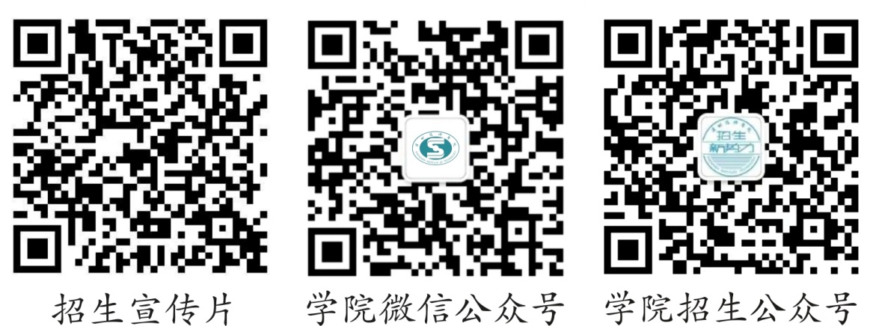

深圳技师学院
2020年5月20日

